製作したEPUB形式の図書(EPUB図書)に問題がないかチェックする
〜 Ace by DAISY編（アクセシビリティ） 〜

EPUB図書を製作後、配布や公開の前に、基本機能やアクセシビリティに問題がないか確認して下さい。
事前に確認しておくことで再生時などのエラーを防ぎます。基本機能についてはpagina EPUB-Checker(EPUB-Checker)を、アクセシビリティについてはAce by DAISY(Ace)を使った確認方法をご紹介します。いずれもフリーウェアでWindows版とmac OS版があります。

■ Ace by DAISYをダウンロードする
https://daisy.github.io/ace/getting-started/ace-app/#where-can-i-download-the-ace-appにアクセスして、右側の見出し「Where can I download the Ace App?」に記載されているMac OS／Windows用ダウンロードファイルのリンクをクリックしてダウンロードする。
MacOS...DMG file
Windows...NSIS installer
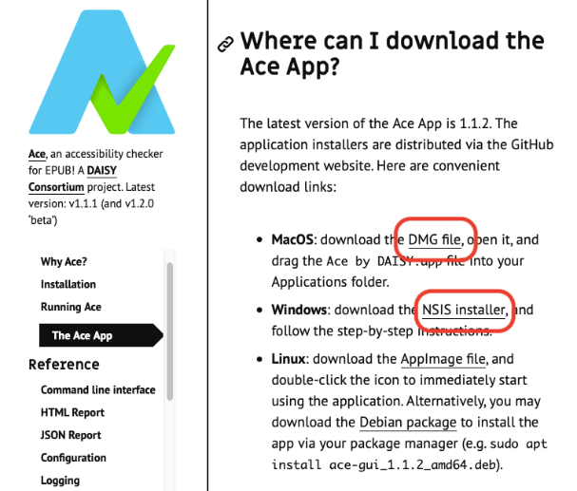

■ Windows版のAce by DAISYをインストールする
- ダウンロードした「Ace.by.DAISY.Setup.[x.x.x].exe」ファイルを開く
- 「Ace by DAISY セットアップ」ウィザードに従ってインストールする
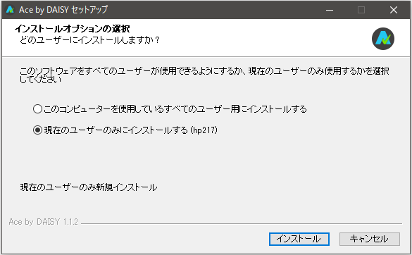
- 【完了】ボタンをクリック（デスクトップにアイコンが追加される）
注1） 「Ace by DAISYを実行」にチェックが付いている場合は自動的にAceが起動する。
注2） 警告ダイアログ「...ファイアウォールでブロックされています。」が表示された場合は、名前／発行元／パス(exeファイルの保存先)を確認し、「Ace by DAISYにこれらのネットワーク上での通信を許可する／プライベートネットワーク」を選択して【アクセスを許可する】ボタンをクリックする。
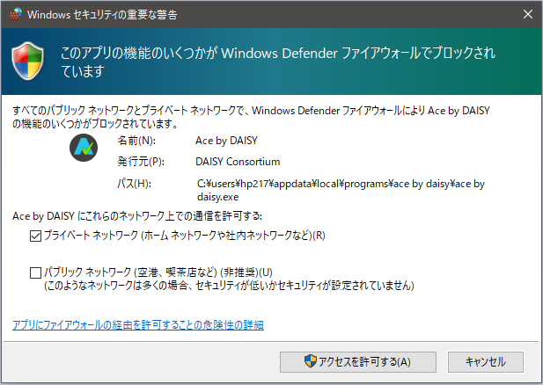
- 「Ace, by DAISY」画面が表示されればインストール完了

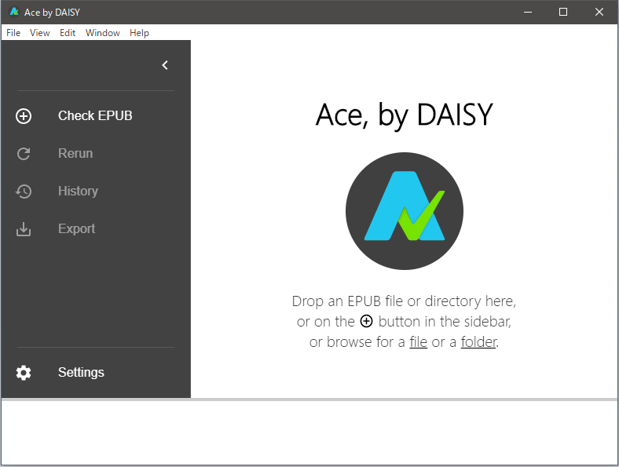

■ Mac OS版のAce by DAISYをインストールする
- ダウンロードフォルダにコピーされた「Ace.by.DAISY-[x.x.x.]dmg」ファイルを開き「Ace by DAISY.app」ファイルをアプリケーションフォルダにドラッグコピーする
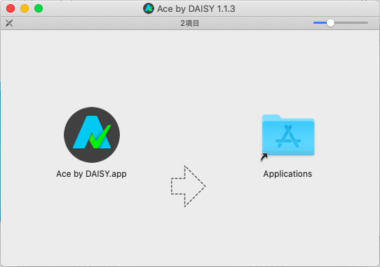
- アプリケーションフォルダにドラッグコピーした「Ace by DAISY.app」を開く
注） 「...開いてもよろしいですか？」というダイアログが表示された場合はAce by DAISY.appと表示されていることを確認してから【開く】をクリック
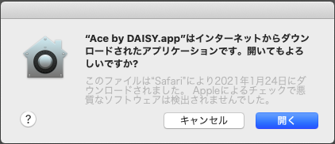
- 「Ace, by DAISY」画面が表示されればインストール完了
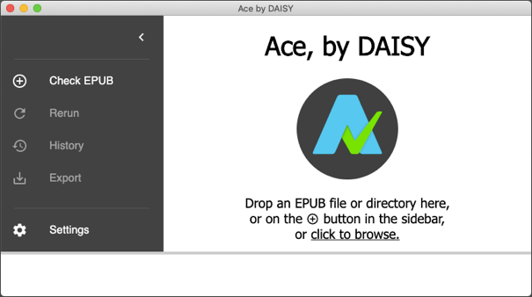

■ Ace by DAISYでEPUB図書を確認する。
- Ace by DAISYを起動する。
Windows版...デスクトップに作成された「Ace by DAISY」を開く。
「Ace, by DAISY」のウィンドウが表示される。
注） 「...ファイアウォールでブロックされています。」ダイアログが表示された場合は、名前／発行元／パス(exeファイルの保存先)を確認し、「Ace by DAISYにこれらのネットワーク上での通信を許可する／プライベートネットワーク」を選択して【アクセスを許可する】ボタンをクリック

mac OS版...アプリケーションフォルダにコピーしたAce by DAISY.appを開く
「Ace, by DAISY」のウィンドウが表示される。
注） 「"Ace by DAISY.app"はインターネットから...」というダイアログが表示された場合は【開く】をクリックする。

- 検証するEPUB図書を読み込む
方法1）左メニュー「Check EPUB」をクリックして検証するEPUB図書を選択する
方法2）右側の「Ace, by DAISY」スペースに検証するEPUB図書をドラッグする

- 検証結果が画面に表示される（Summary画面）
EPUB欄にあるCritical/Serious/Moderate/Minorの数を確認する
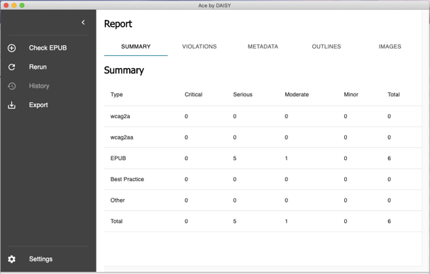

- 「VIOLATIONS」をクリックして詳細を確認する（英語）
Rule/Location/Detailsに該当する定義／フォルダ・ファイル名／詳細が表示されるので内容を確認して修正する。
注） 左メニュー「Export」をクリックすると検証結果がzipファイル形式で保存できる。ファイル名を入力、保存する場所を指定して実行する。
